1Б и в клас Домашна работа 30 учебна седмица

Уважаеми родители,
Тази седмица преговаряхме буква ,,Щ“ и продължихме да работим с комбинацията на личните местоимения в единствено число с глагола ,,съм‘‘ в сегашно време.
- Моля, нека децата да препишат в тетрадките с тесни и широки редове следния текст и да научат да го четат гладко. Обърнете внимание на ръкописния начин на изписване на българските букви.
Аз съм от България. Ти си от България също. Тя е българка. Той е българин. То е българче. Ние сме българи.
- Моля, помогнете на децата да четат гладко текста ,,Обещание”на стр. 88 от Читанката. Научете значението на колкото можете повече думи от текста, но моля, без да настоявате. Основната цел на този етап е децата да научат българските букви. Обогатяването на речника им с български думи не е цел, но, разбира се, ще им бъде от полза.

- Моля, опитайте да учите цялото стихотворение „Аз съм българче” от Иван Вазов. Стихотворението е дадено по-долу в тази домашна работа.

- Моля принтирайте следващата страница и свържете картинките с личните местоимения:

- Тя е 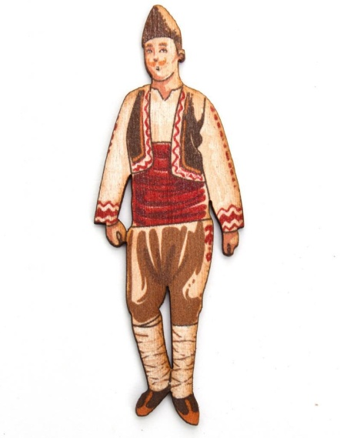

- То е 

- Той е 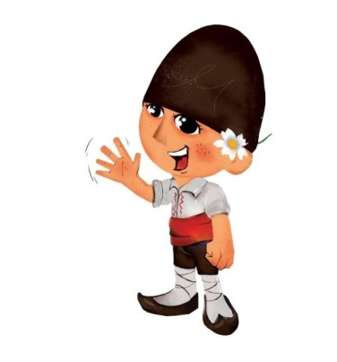

- По желание, принтирайте и оцветете.

